24 марта 2015 г. в Краснодаре прошла церемония открытия
«Недели детской и юношеской книги»,
которая была организована и проведена работниками культуры Краснодарского края и сотрудниками Краевой детской библиотеки им. братьев Игнатовых. На это мероприятие были приглашены постоянные посетители Игнатовки – подготовительная к школе группа детского сада №209.
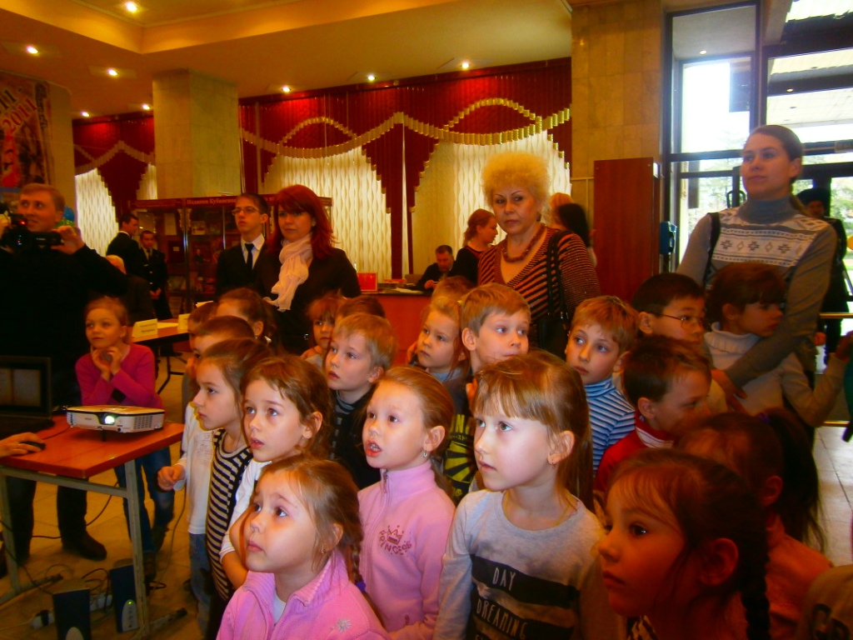
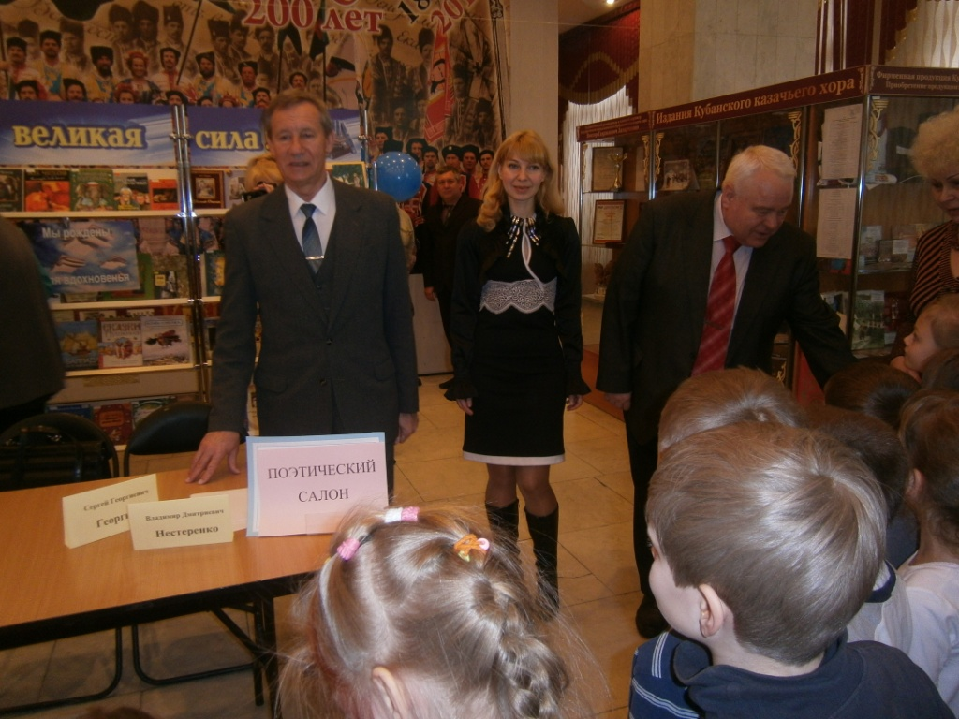
Встретились со знаменитыми детскими писателями и поэтами: С.Г.Георгиевым, М.Тараненко, В.В.Нестеренко.
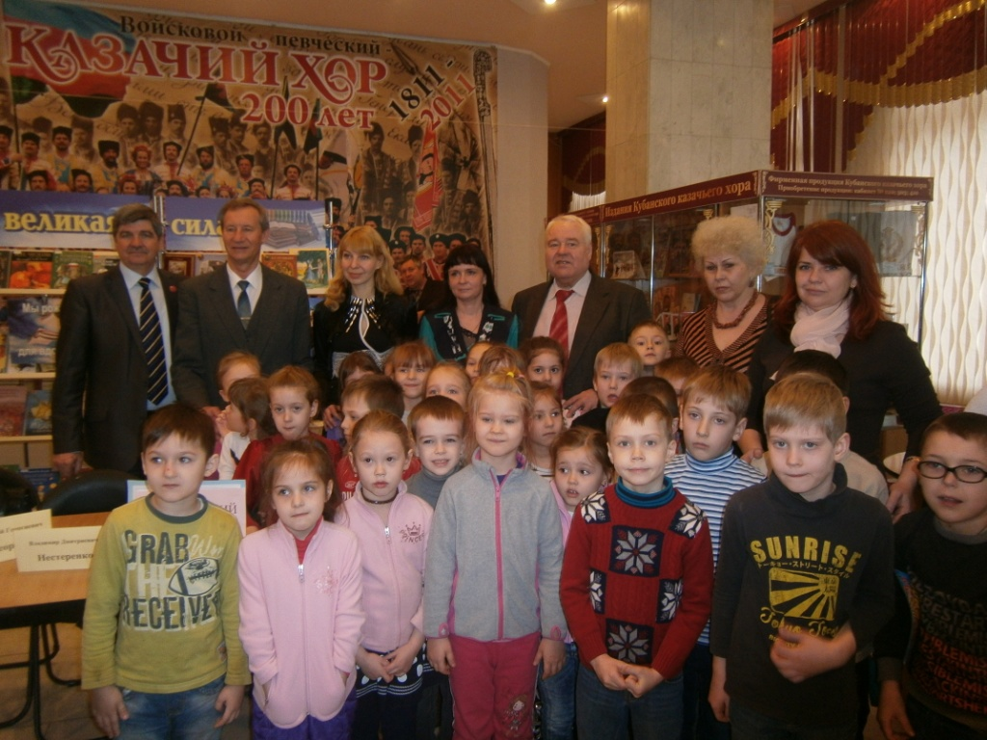
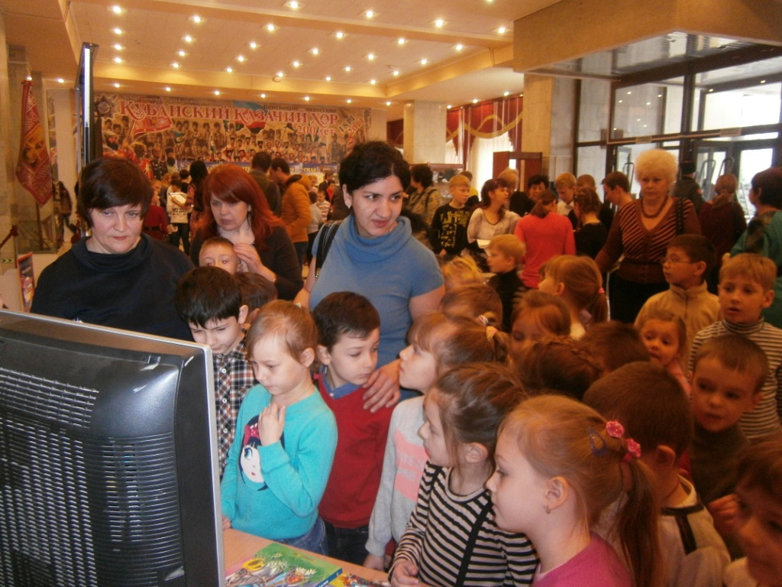
Ребята с большим интересом участвовали в литературной викторине, играли в интерактивные игры, знакомились с новыми книгами.
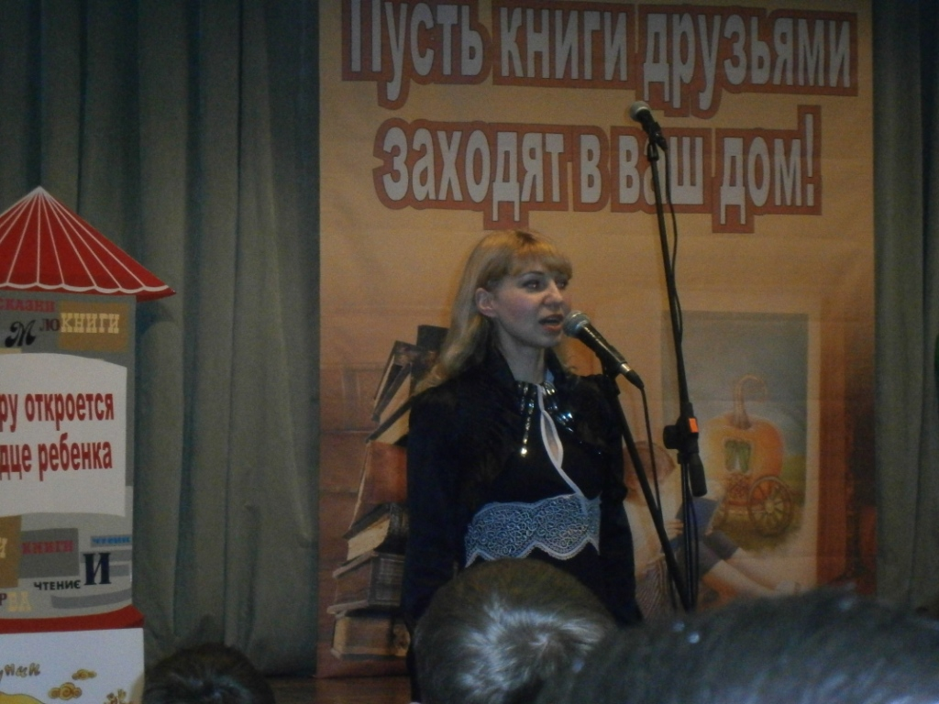
Мероприятие завершилось концертом, подготовленным учащимися школ искусств и студентами Университета культуры.

